
2025年春季学期
计算学部《软件工程》课程

Lab 1实验报告

姓名 | 班级/学号 | 联系方式
刘子康 | 2203601 / 2022113416 | 15620490510

目 录
1 实验要求 1
2 待求解问题描述 1
3 算法与数据结构设计 2
3.1 设计思路与算法流程图 2
3.2 数据结构设计 5
3.3 算法时间复杂度分析 6
3.4 算法代码的生成 6
4 实验与测试 7
4.1 查询桥接词 9
4.2 根据桥接词生成新文本 9
4.3 计算最短路径 9
4.4 计算PageRank值 10
4.5 随机游走 10
5 编程语言与开发环境 10
6 Git操作过程 11
6.1 实验场景(1)：仓库创建与提交 11
6.2 实验场景(2)：分支管理 14
7 在IDE中使用Git Plugin 18
8 小结 19

实验要求
（1）基于大模型的编程
·熟悉面向对象的编程；
·掌握利用大模型辅助编程的方式；
·实现同大模型的“结对编程”。
（2）Git 实战
·熟练掌握 Git 的基本指令和分支管理指令；
·掌握 Git 支持软件配置管理的核心机理；
·在实践项目中使用 Git / Github 管理自己的项目源代码。

待求解问题描述
输入数据：
Easy Test.txt和Cursed Be The Treasure.txt：多行纯英文文本文件，包含大小写英文字符、标点符号及其他字符等。程序应忽略非英文字符（A-Z、a-z之外），将换行符、回车符和标点符号视为空格，且将所有英文字符统一为小写。
实现功能：
将输入的文本进行处理并转换为有向图形式存储，并在其上进行一系列计算和操作，如展示有向图、查询桥接词、根据桥接词生成新文本、计算最短路径、计算PR值、随机游走等，在命令行或图形化界面实现与用户的交互。
输出数据：
分为图结构和计算结果。对于图结构，自定义输出格式（命令行形式或图片），输出完整的有向图结构，包括所有的节点、有向边及其权值；对于计算结果，以给定字符串形式输出，其中包含求解结果，若用户输入不符或求解结果不存在则给出提示。
约束条件：
程序应至少包含以下函数：
·main(…)：主程序入口，接收用户输入文件，生成图，并允许用户选择后续各项功能
·void showDirectedGraph (type G, …)：展示有向图
·String queryBridgeWords (String word1, String word2)：查询桥接词
·String generateNewText (String inputText ))：根据 bridge word 生成新文本
·String calcShortestPath (String word1, String word2)：计算两个单词之间的最短路径
·Double calPageRank (String word)：计算单词的PR值（d统一设定为0.85)
·String randomWalk ()：随机游走
所有输入输出在main函数中完成，其他函数保持与用户输入和系统输出的独立性。函数的specification应与规定一致，不可更改。
其他辅助函数如下：
·void processTextFile(String filePath)：处理文本文件，构建图结构
·String formatList(List<String> list)：格式化列表为字符串，便于输出
·List<String> getBridgeWords(String word1, String word2)：获取两个单词之间的桥接词
·void computePageRank(double d, int maxIter, double threshold)：计算PageRank值
辅助类：class Node implements Comparable<Node>（用于优先队列）

算法与数据结构设计

设计思路与算法流程图
（1）根据文本生成图模块
首先进行数据预处理，读取文件原始内容，将所有非字母字符替换为空格，统一转为小写，分割单词并过滤空串。然后构建图结构，使用滑动窗口遍历相邻词对，用graph记录current→next的边权值（出现次数），用inEdges记录每个节点的入边来源。最后处理孤立节点，确保没有出边的节点（如文本最后一个词）被添加到图中。流程图如下左所示。
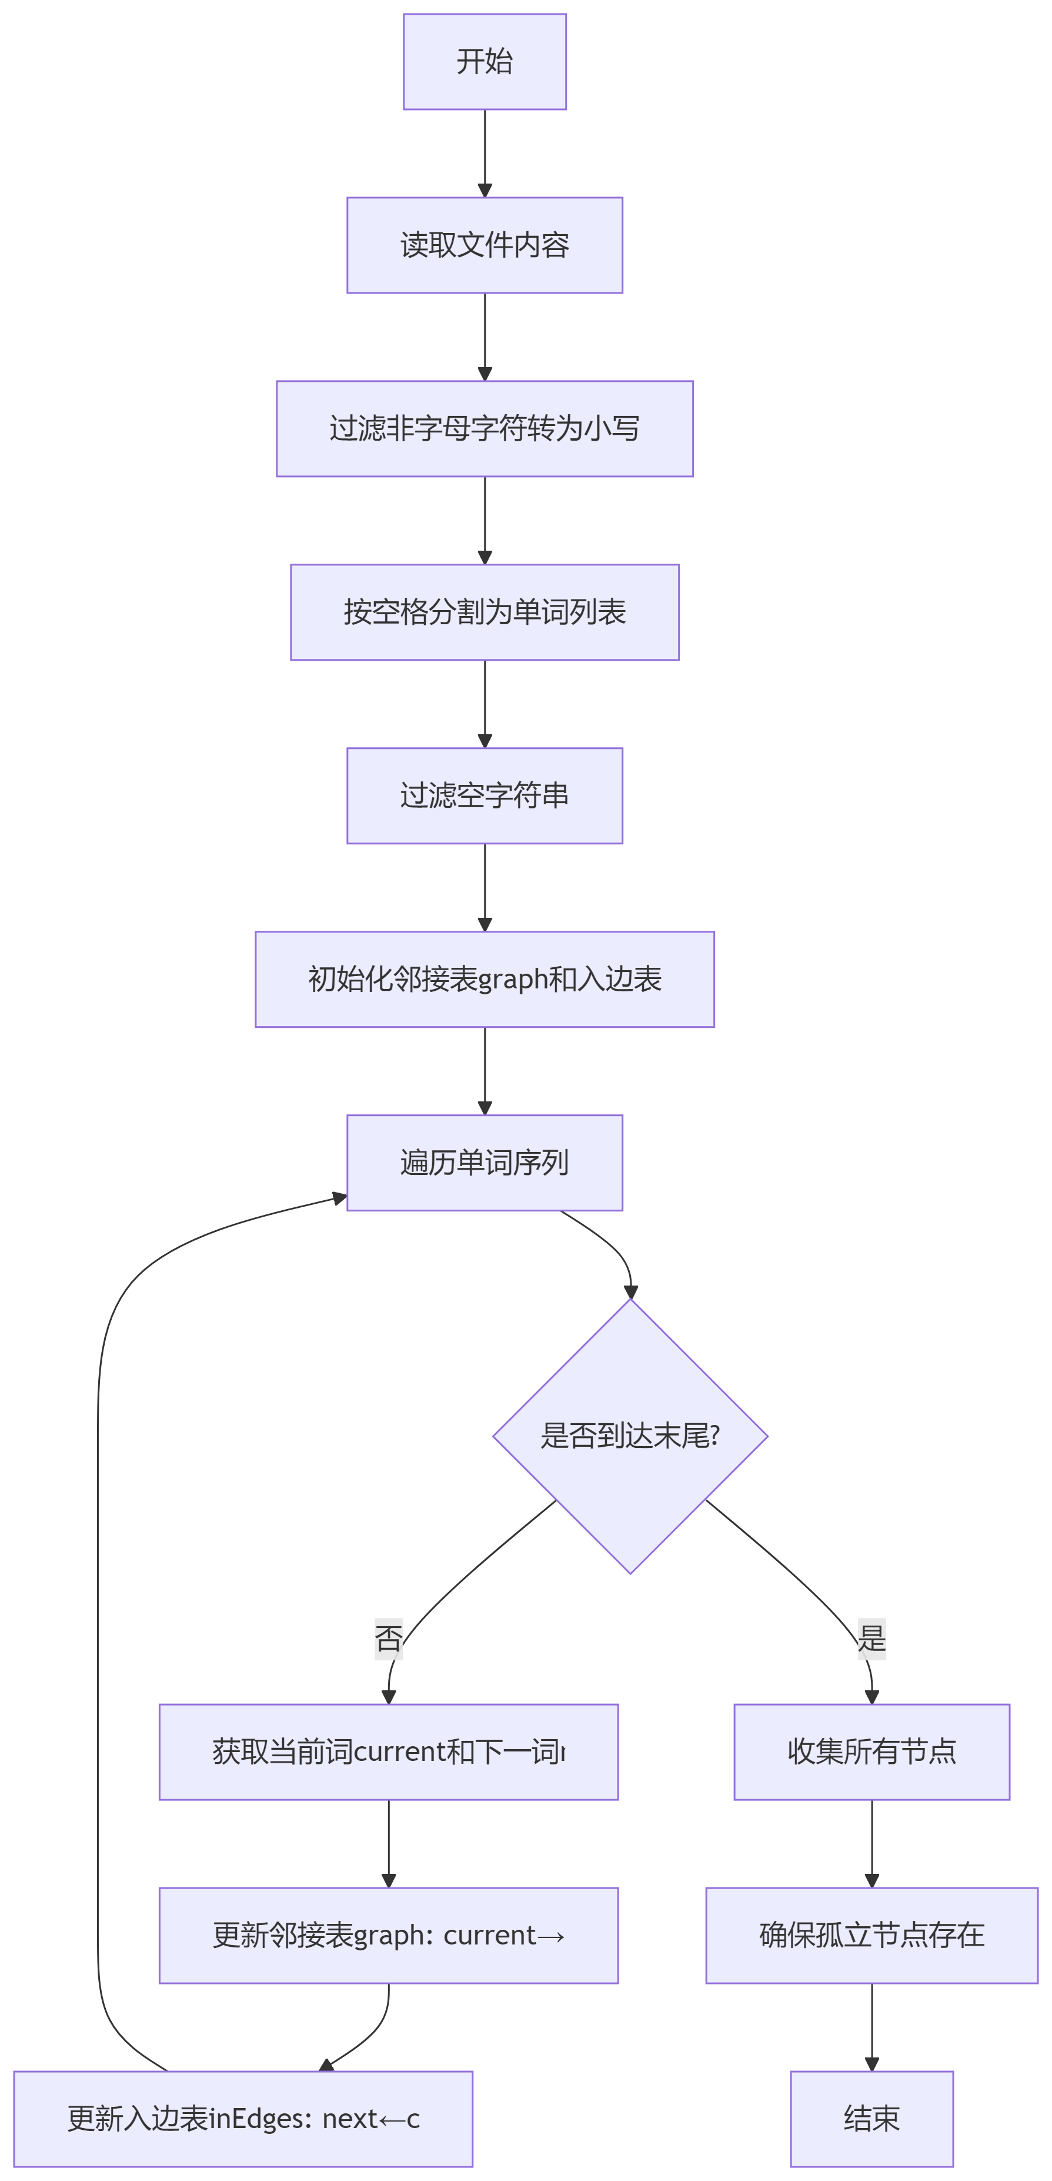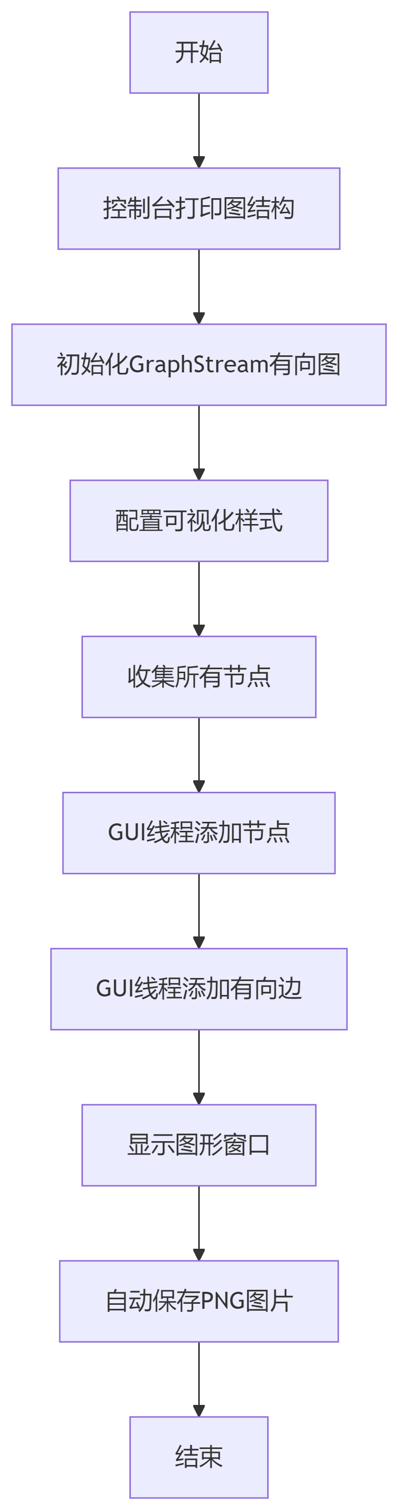
（2）展示有向图模块
首先在CLI上输出有向图，遍历所有节点及其出边，以“word1→word2(weight) word3(weight) ...”形式打印节点名称、邻接点名称和对应的边权值。然后调用graphstream绘图库自动生成有向图，配置绘图样式，添加所有节点和有向边。最后以图片形式展示和保存生成的有向图。流程图如上右所示。
（3）查询桥接词模块
首先检查用户输入的两个单词是否都在图中。然后遍历word1的所有邻接节点word3，检查是否存在word3→word2的边。最后根据结果输出对应信息。流程图如下左所示。
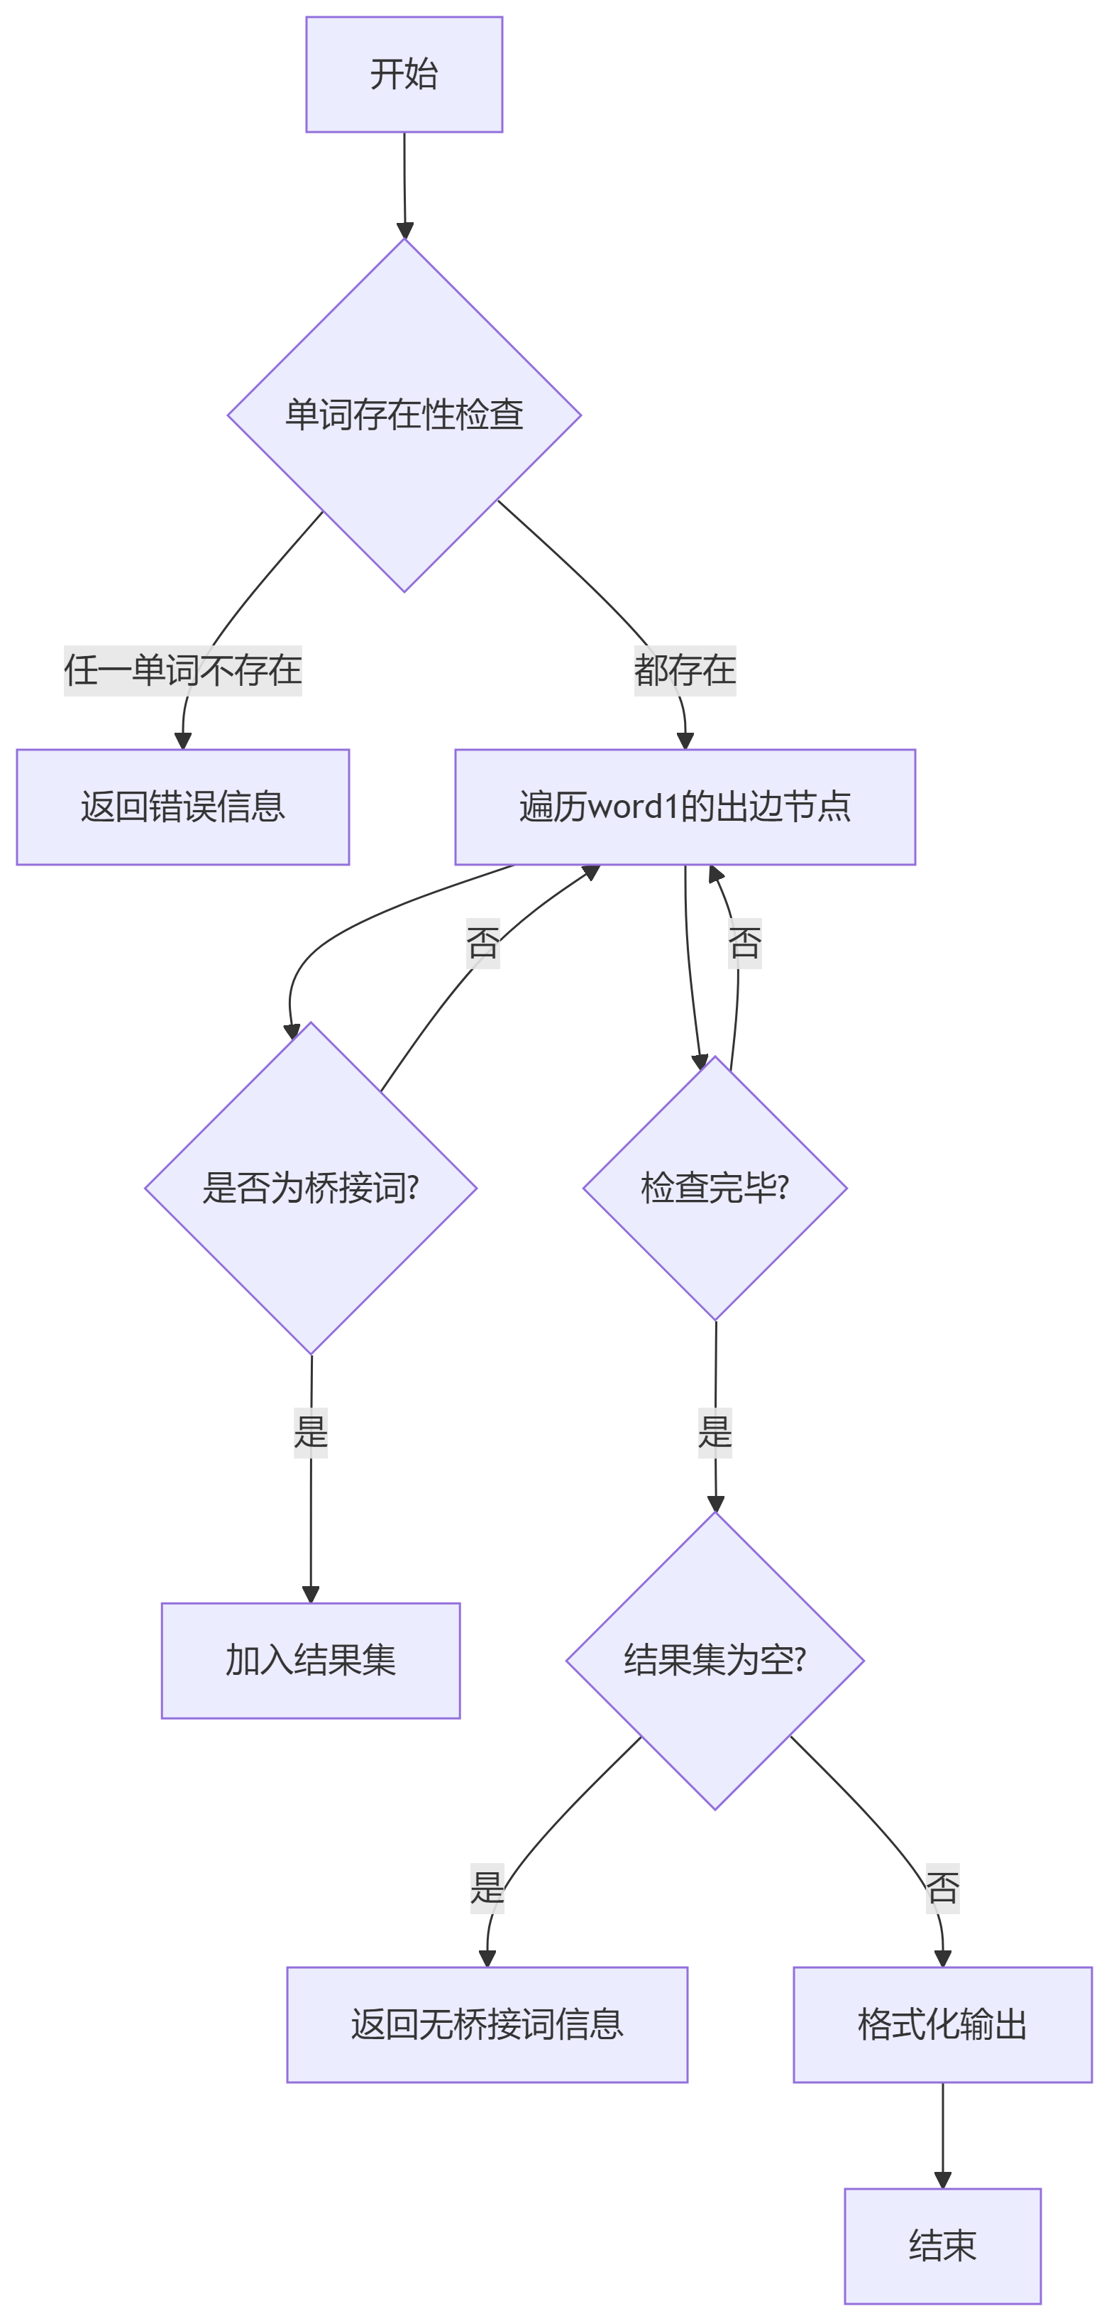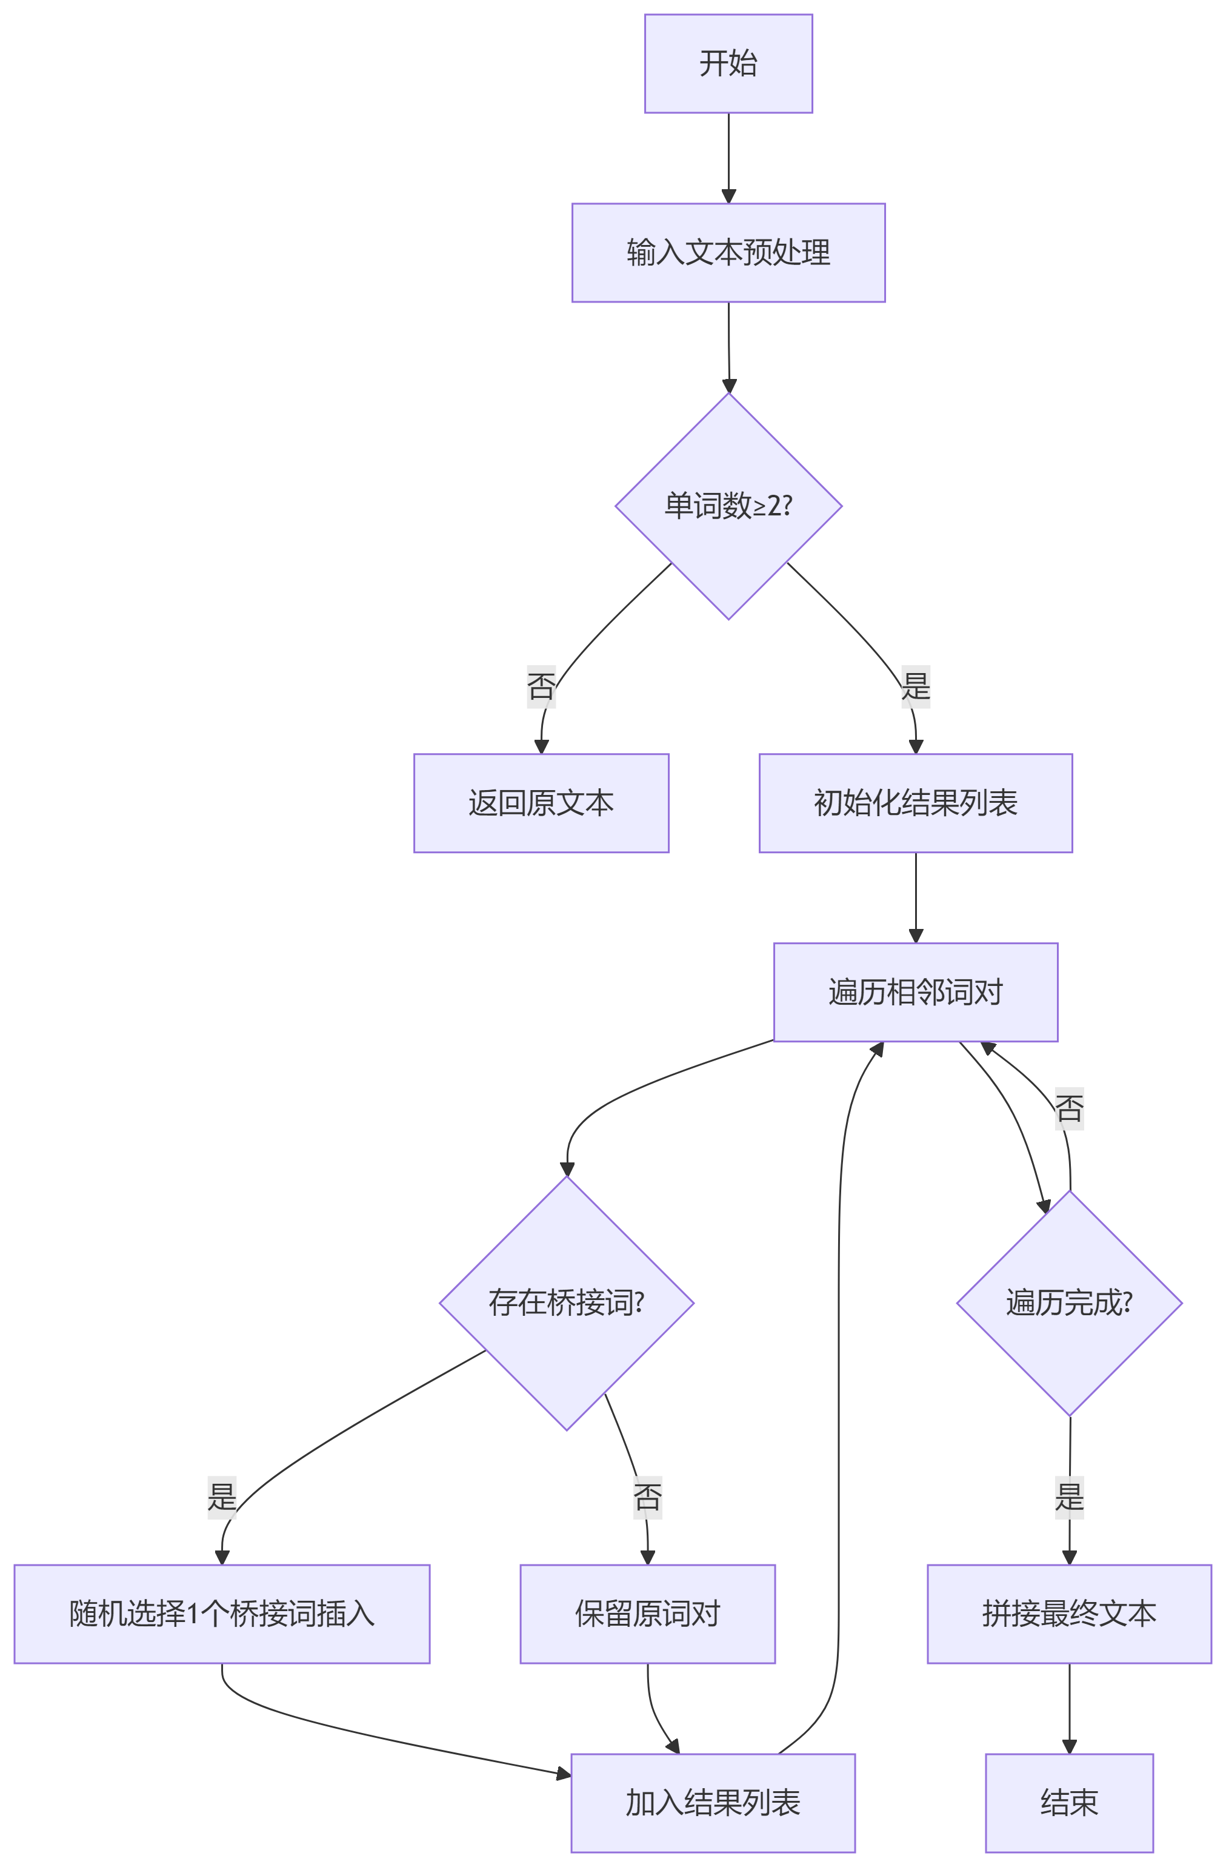
（4）根据桥接词生成新文本模块
首先处理用户输入的文本，按非字母字符分割，过滤空字符串，统一转为小写。接着进行边界检查，处理单字或空文本情况。然后使用滑动窗口遍历相邻词对，查询两词之间是否有桥接词，若有则添加到文本序列。最后将文本序列格式化为字符串并返回。流程图如上右所示。
（5）计算最短路径模块
首先检查用户输入的两个单词是否都在图中。然后利用Dijkstra算法求解word1到word2的最短路径，维护一个HashMap存储word1到各节点的最短距离，维护一个优先队列用于选择当前最近节点，当发现更短路径时更新距离和前驱节点。最后查询word1到word2的最短路径和长度，并返回。流程图如下左所示。
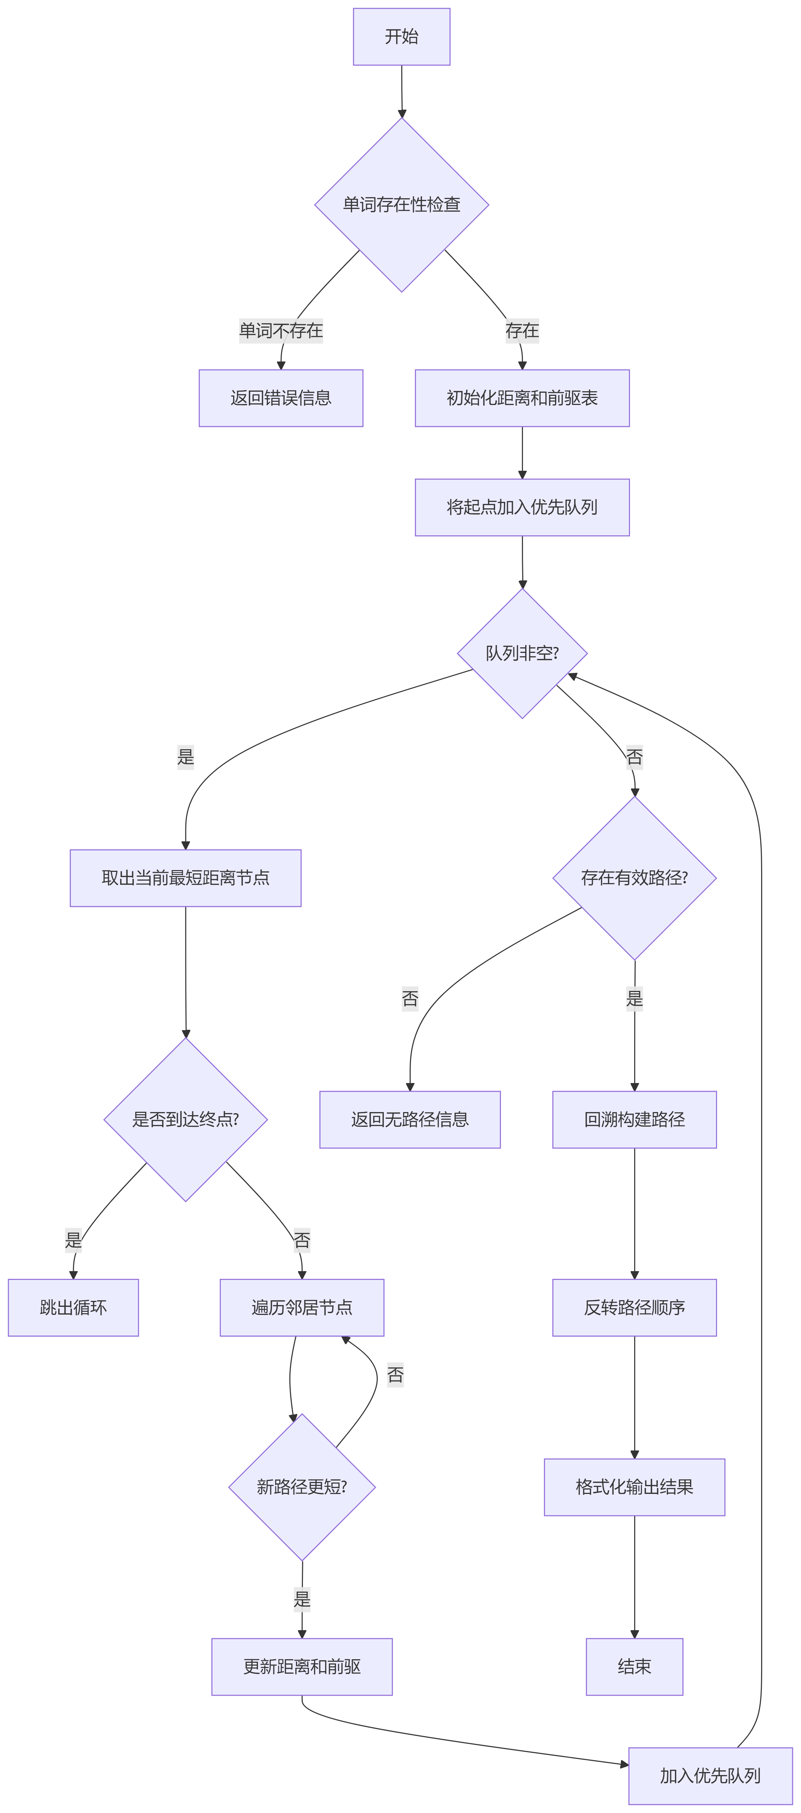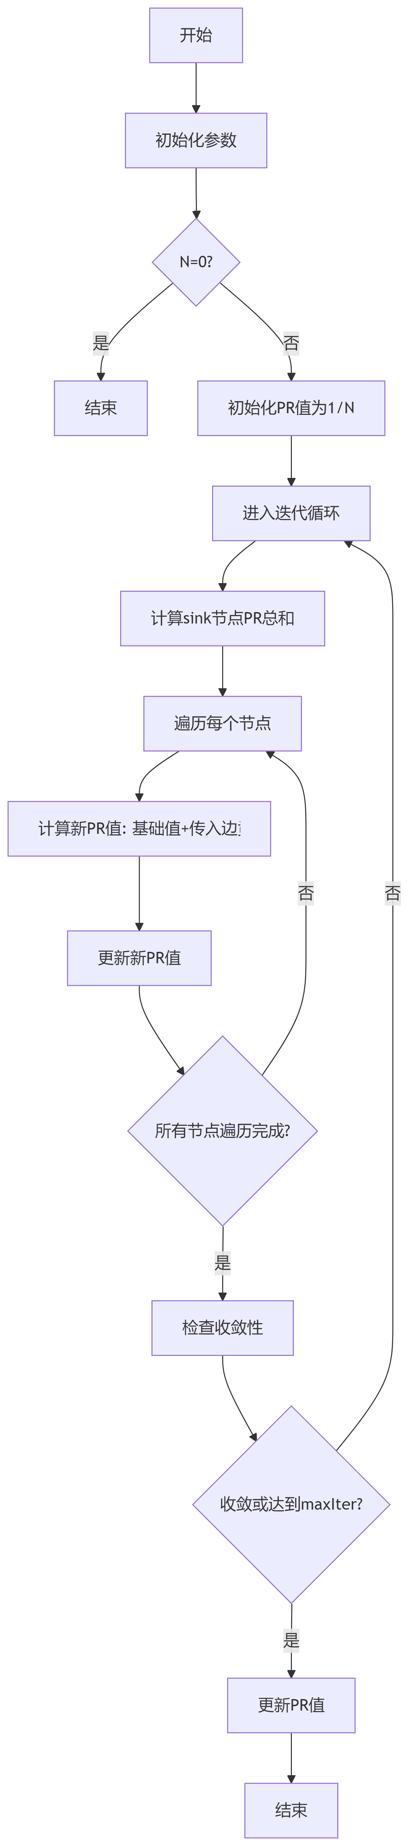
（6）计算PR值模块
首先初始化所有节点的PR值（均等分配，∀u ∈ V, PR(u) = 1/|V|）。然后收集所有出度为0节点的PR值，以便之后均分给其他节点。最后通过PR值计算公式计算每个节点的PR值，循环多次，直至收敛（所有节点PR变化量 < threshold）。流程图如上右所示。
（7）随机游走模块
首先用均匀概率分布，随机选择起始节点。然后通过边权选择游走的下一个节点（边的权值越大，被选中概率越大），期间维护访问的路径，记录已遍历的边。不断重复游走，直至遇到重复的边。流程图如下所示。
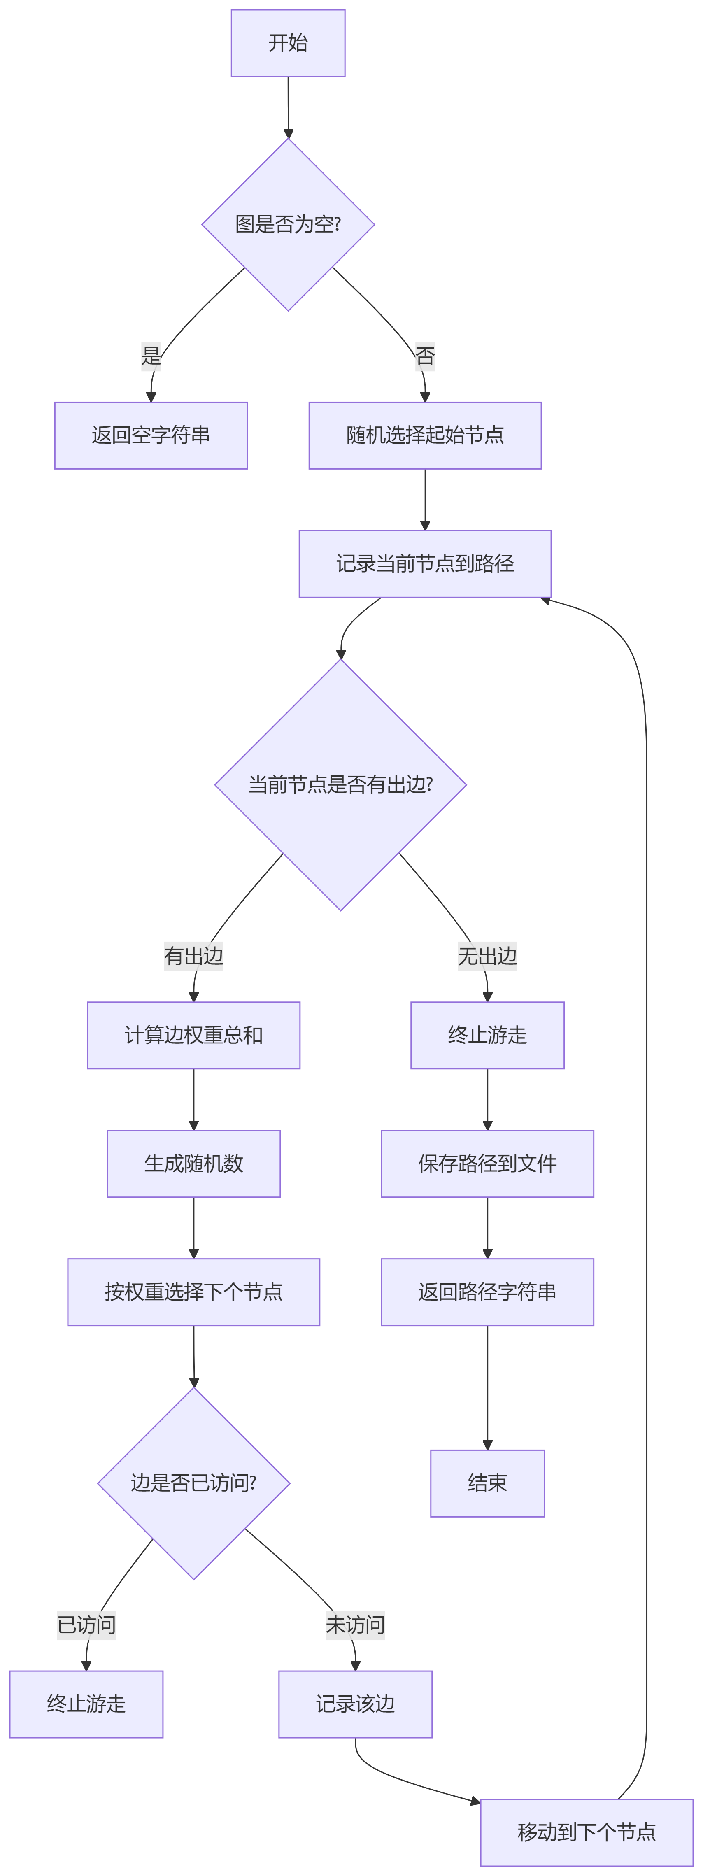

数据结构设计
（1）Map<String, Map<String, Integer>> graph：嵌套的HashMap（邻接表），存储有向图的边关系及权重，键：源节点，值：目标节点到边权重的映射。
（2）Map<String, List<String>> inEdges：HashMap（反向邻接表），快速查找节点的入边（用于PageRank计算），键：目标节点，值：所有指向该节点的源节点列表。
（3）Map<String, Double> pageRankMap：HashMap，存储迭代计算后的PageRank结果。
（4）Set<String> allNodes：HashSet，在processTextFile()中临时存储所有唯一节点，在showDirectedGraph()中确保所有节点被添加到可视化图中。
（5）PriorityQueue<Node> pq：优先队列（最小堆），在Dijkstra算法中高效获取当前最短路径节点。
（6）List<String> bridges/path/result：动态数组（ArrayList），bridges：临时存储桥接词，path：存储最短路径或随机游走的节点序列，result：生成新文本时存储插入桥接词后的结果。
（7）Set<String> visitedEdges：HashSet，在randomWalk()中记录已访问的边（格式为 "src → dest"），避免重复遍历。
（8）static class Node：自定义类，用于Dijkstra算法的优先队列，按距离排序，成员String node：节点名称，成员int dist：从起点到该节点的距离。
（9）org.graphstream.graph.Graph：来自GraphStream库，可视化有向图，提供节点和边的图形化渲染（如箭头、标签等）。
（10）FileSinkImages：来自GraphStream库，将图导出为PNG图片。

算法时间复杂度分析
（1）根据文本生成图模块
·预处理：O(n)，n=文件字符数
·建图：O(m)，m=单词数量
（2）展示有向图模块
·在CLI输出/节点收集/图形构建：O(V+E)，V=节点数，E=边数
·图片生成：O(V²)（布局计算），V=节点数
（3）查询桥接词模块
·桥接检测：O(D<sub>out</sub>(word1))，D<sub>out</sub>(word1)=word1出度
·结果格式化：O(k)，k=桥接词数量
（4）根据桥接词生成新文本模块
·预处理：O(n)，n=输入文本长度
·桥接处理：O(m·D)，m=单词数量，D=平均出度
·结果生成：O(m)，m=单词数量
（5）计算最短路径模块
Dijkstra算法：O((V+E) log V)，V=节点数，E=边数
（6）计算PR值模块
O(k*(V+E))，k=迭代次数，V=节点数，E=边数
（7）随机游走模块
O(k)，k=游走步数，最坏情况O(E)

算法代码的生成
首先说明总体任务：“编写一个Java程序，实现从文本文件中读取数据并根据要求生成图结构，输出该图结构，并在其上进行一系列计算操作，实时展示各操作的结果”。然后说明输入文件的格式和处理要求。之后按照功能需求依次向大模型进行提问，并逐个完善和测试。以生成并展示有向图为例。
提示词：以“word1→word2(weight) word3(weight)...”的格式在CLI上展示生成的有向图，之后调用外部绘图库生成有向图，并将生成的有向图以图片文件形式保存到磁盘。
分析和评价：大模型生成的代码总体逻辑框架正确，算法设计思路正确，但存在小瑕疵。
发现的问题及进行的修改：
·大模型并不会自主选择外部绘图库，需要进一步指定，如“使用GraphStream库，以图片形式展示生成的有向图”；
·大模型的代码在生成有向图时忽略了出度为0的节点单词（如“again”），提示大模型“again节点是文本最后一个词，注意检查边界条件”后得到解决；
·大模型的代码在使用GraphStream库的FileSinkImages保存生成的图片时出现了GraphStream版本与API不兼容问题，查询文档修改为另一种可行用法。
·大模型的代码出现语法语义错误，将一个抽象类实例化，使用具体实现类进行修正。

实验与测试
文本文件中包含的内容：
The scientist carefully analyzed the data, wrote a detailed report, and shared the report with the team, but the team requested more data, so the scientist analyzed it again.
期望生成的图（手工计算得到）：
the → scientist(1), data(1), report(2), team(2), scientist(1)
scientist → carefully(1), analyzed(2)
carefully → analyzed(1)
analyzed → the(1), it(1)
data → wrote(1), requested(1)
wrote → a(1)
a → detailed(1)
detailed → report(1)
report → and(1), with(1)
and → shared(1)
shared → the(1)
with → the(1)
team → but(1), requested(1)
but → the(1)
requested → more(1)
more → data(1)
so → the(1)
it → again(1)
程序实际生成的图：
but→the(1)
shared→the(1)
a→detailed(1)
data→wrote(1)so(1)
carefully→analyzed(1)
more→data(1)
scientist→carefully(1)analyzed(1)
wrote→a(1)
again→
analyzed→the(1)it(1)
it→again(1)
team→but(1)requested(1)
the→data(1)scientist(2)report(1)team(2)
with→the(1)
requested→more(1)
detailed→report(1)
and→shared(1)
report→with(1)and(1)
so→the(1)
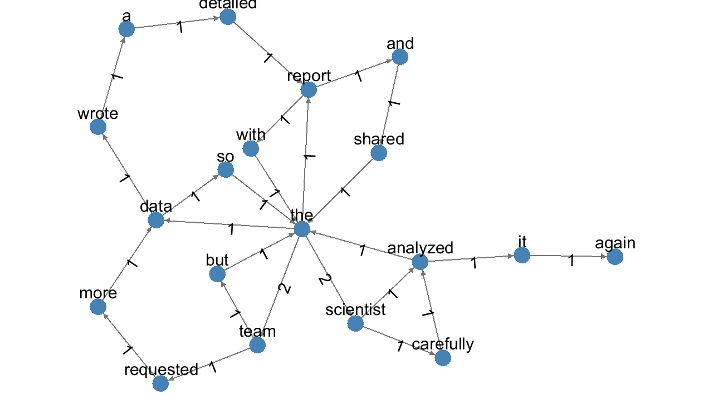
二者是否一致：一致
实际运行得到结果的界面截图：
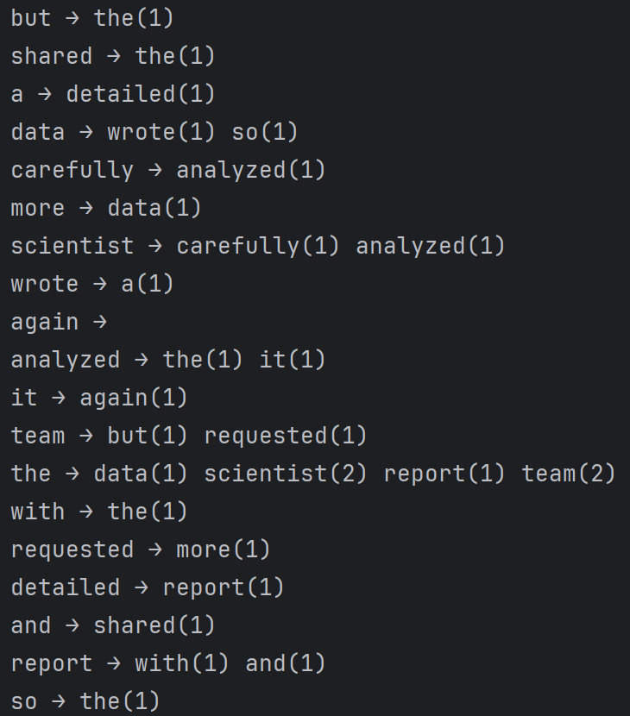
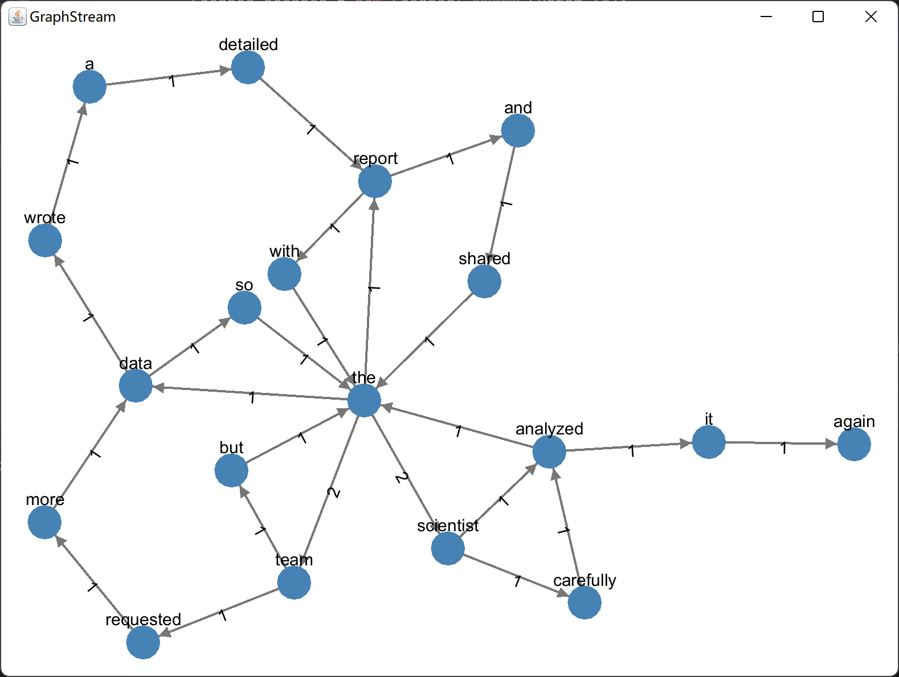

查询桥接词
序号 | 输入（2个单词） | 期望输出 | 实际输出 | 运行是否正确
1 | the carefully | The bridge words from the to carefully are: scientist. | The bridge words from the to carefully are: scientist. | 是
2 | carefully the | The bridge words from carefully to the are: analyzed. | The bridge words from carefully to the are: analyzed. | 是
3 | with shared | No bridge words from with to shared! | No bridge words from with to shared! | 是
实际运行得到结果的界面截图：
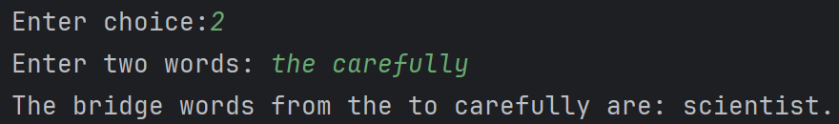
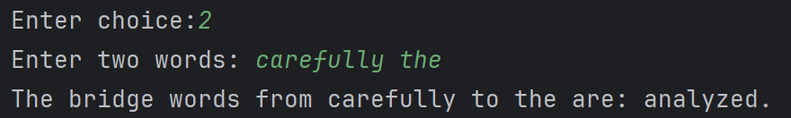
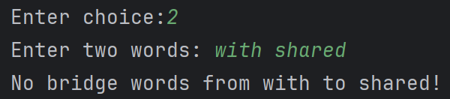

根据桥接词生成新文本
序号 | 输入（一行文本） | 期望输出 | 实际输出 | 运行是否正确
1 | wrote a report | wrote a detailed report | wrote a detailed report | 是
2 | but the requested data | but the team requested more data | but the team requested more data | 是
3 | The scientist carefully analyzed the data | the scientist carefully analyzed the data | the scientist carefully analyzed the data | 是
实际运行得到结果的界面截图：
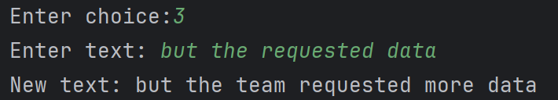
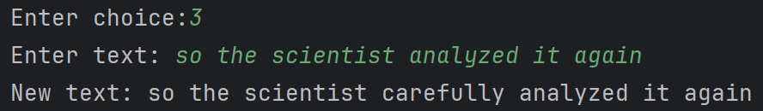
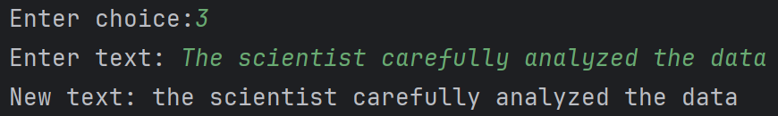

计算最短路径
序号 | 输入（两个单词、或一个单词） | 期望输出 | 实际输出 | 运行是否正确
1 | team the | team → but → the(Length: 2) | team → but → the(Length: 2) | 是
2 | data report | data → so → the → report(Length: 3) | data → so → the → report(Length: 3) | 是
3 | again scientist | No path from again to scientist. | No path from again to scientist. | 是
实际运行得到结果的界面截图：
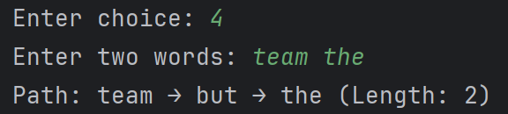
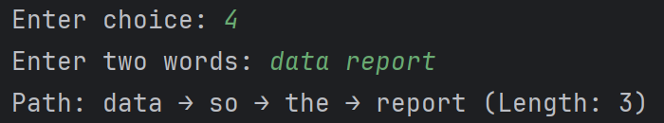
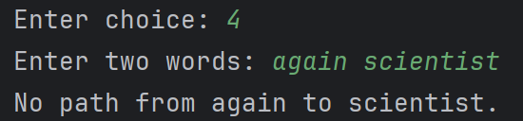

计算PageRank值
序号 | 单词 | 期望输出 | 实际输出 | 运行是否正确
1 | data | 0.13 | 0.1317 | 是
2 | the | 0.29 | 0.2932 | 是
3 | it | 0.06 | 0.0646 | 是

随机游走
序号 | 实际输出 | 程序运行是否正确
1 | detailed report with the scientist analyzed the | 是
2 | so the team but the data wrote a detailed report with the | 是
3 | and shared the team requested more data wrote a detailed report with the scientist carefully analyzed it again | 是
实际运行得到结果的界面截图：

编程语言与开发环境
Java DK 17
IntelliJ IDEA 2023.3.6
<dependency>
<groupId>org.graphstream</groupId>
<artifactId>gs-core</artifactId>
<version>2.0</version>
</dependency>
<dependency>
<groupId>org.graphstream</groupId>
<artifactId>gs-ui-swing</artifactId>
<version>2.0</version>
</dependency>
大模型：DeepSeek R1、Kimi k1.5

Git操作过程

实验场景(1)：仓库创建与提交
R1：
·初始化git仓库：git init
·添加Lab1项目所有文件到该仓库：git add .
R2：
·提交：git commit -m "Initial commit: Add all Lab1 source files"
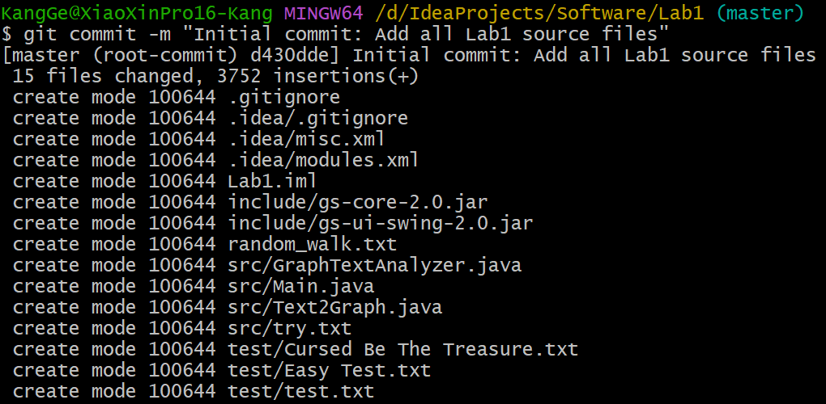
R3：
·查看有哪些文件修改：git status
·查看具体修改内容：git diff
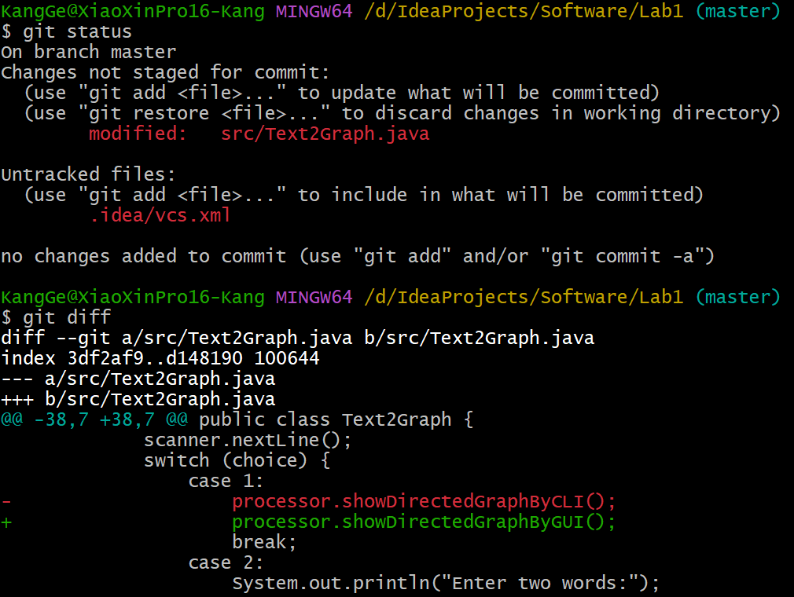
R4：
·重新提交：git add src/Text2Graph.java
git commit -m "Update: Modify specific files"
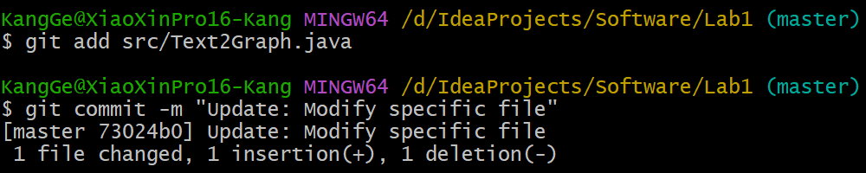
R5：
·重新提交：git add src/Text2Graph.java
git commit -m "Update: Modify specific files"
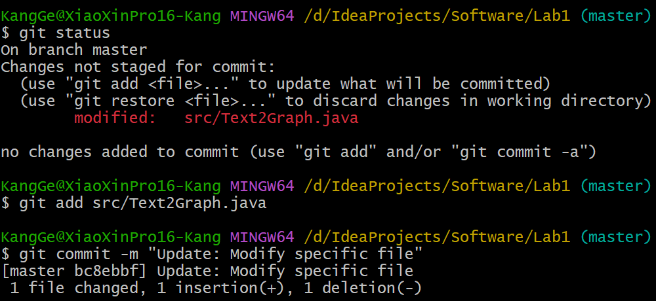
R6：
·撤销最后一次提交：git reset HEAD~1
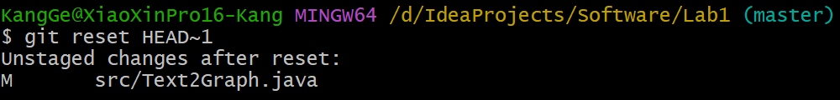
R7：
·查询全部提交记录：git log
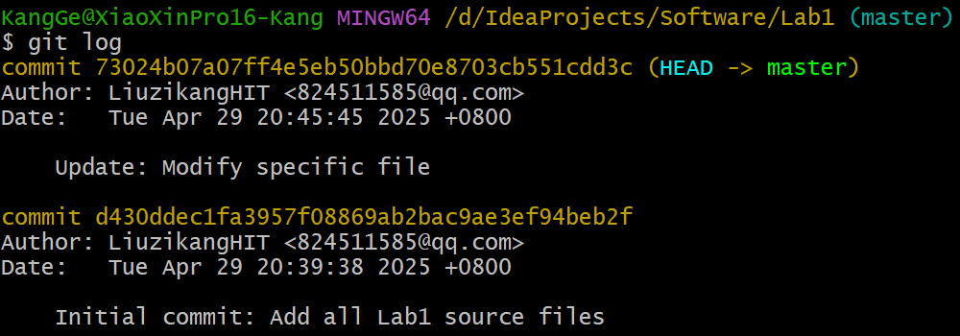
R8：
·创建远程仓库：git remote add origin https://github.com/用户名/Lab1-学号.git
R9：
·将本地仓库内容推送到GitHub仓库：git push -u origin master
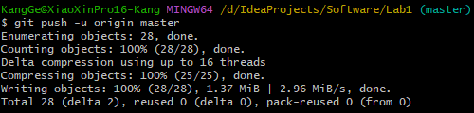
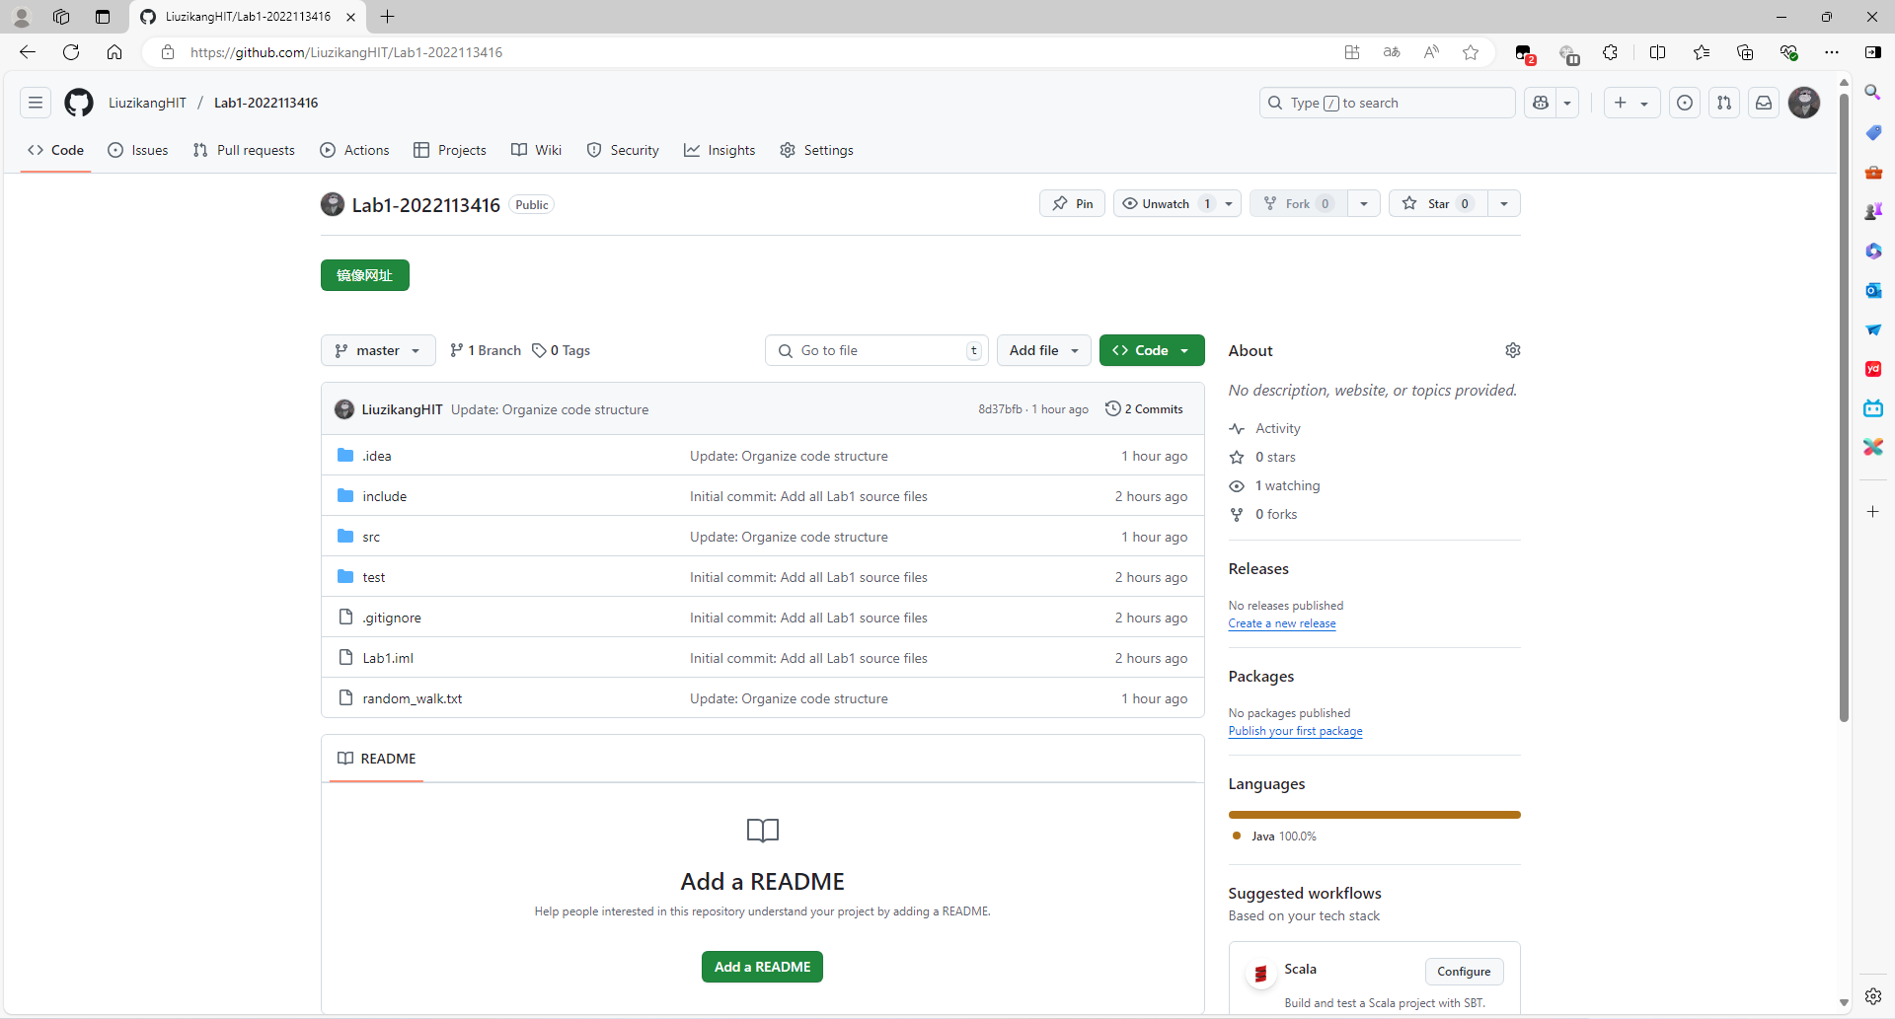

实验场景(2)：分支管理
R1：
·获得本地Lab1仓库全部分支：git branch
·切换至分支master：git checkout master
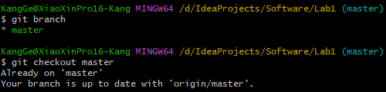
R2：
·在master基础上建立分支B1：git checkout B1
·在master基础上建立分支B2：git checkout B2
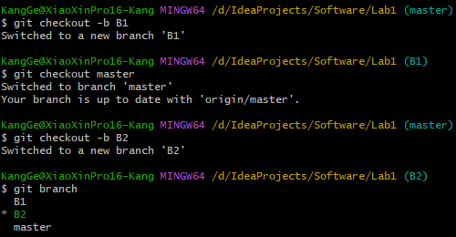
R3：
·在B2基础上创建新分支C4：git checkout C4
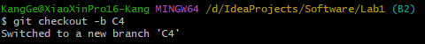
R4：
·在C4上对2个文件修改并提交：git add .
git commit -m "C4: Modify two files"
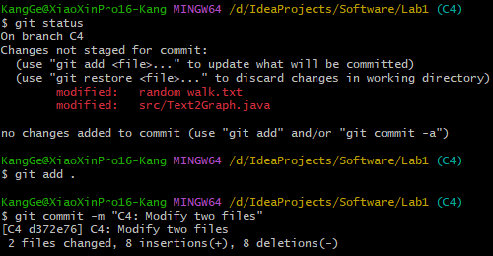
R5：
·在B1上对同样2个文件做不同修改并提交：git add .
git commit -m "B1: Modify two files"
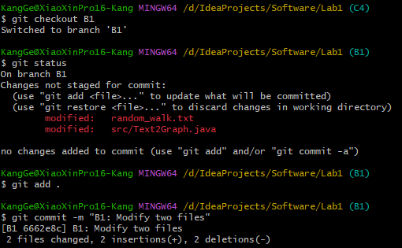
R6：
·将C4合并到B1分支：git merge C4
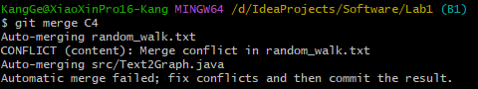
·手动消解冲突
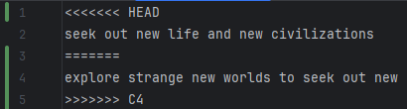
·提交：git add.
git commit -m "Merge C4 into B1 (resolved conflicts)"
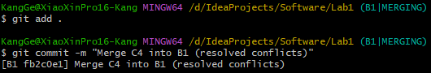
R7：
·在B2上对2个文件修改并提交：git add .
git commit -m "B2: Modify two files"
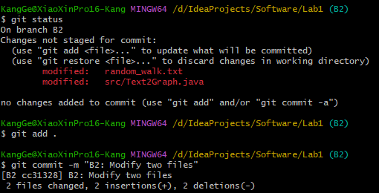
R8：
·查看已合并分支：git branch --merged
·查看未合并分支：git branch --no-merged
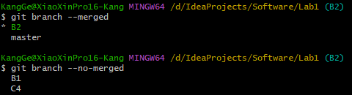
R9：
·删除已合并分支：git branch -d master
·将未合并分支合并到新分支2022113416上：git checkout -b 2022113416
git merge B1 C4
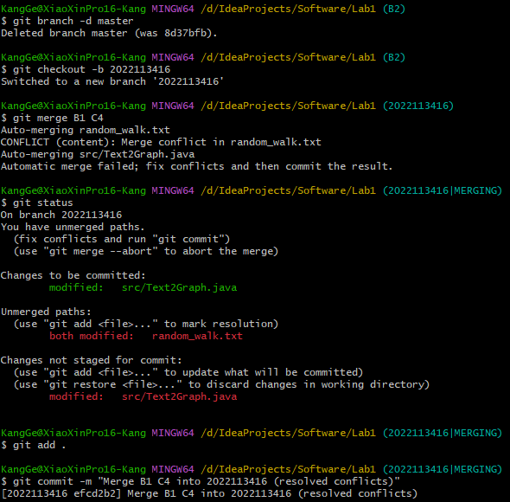
R10：
·将该分支推送到GitHub仓库：git push origin 2022113416
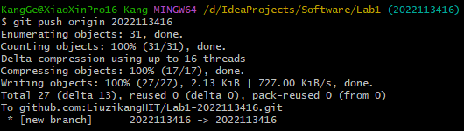
R11：
·查看完整的版本变迁树：git log --graph --oneline --all
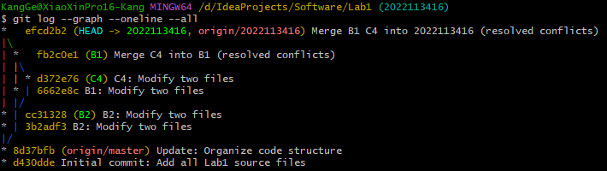
R12：在Github上以web页面的方式查看Lab1仓库当前状态
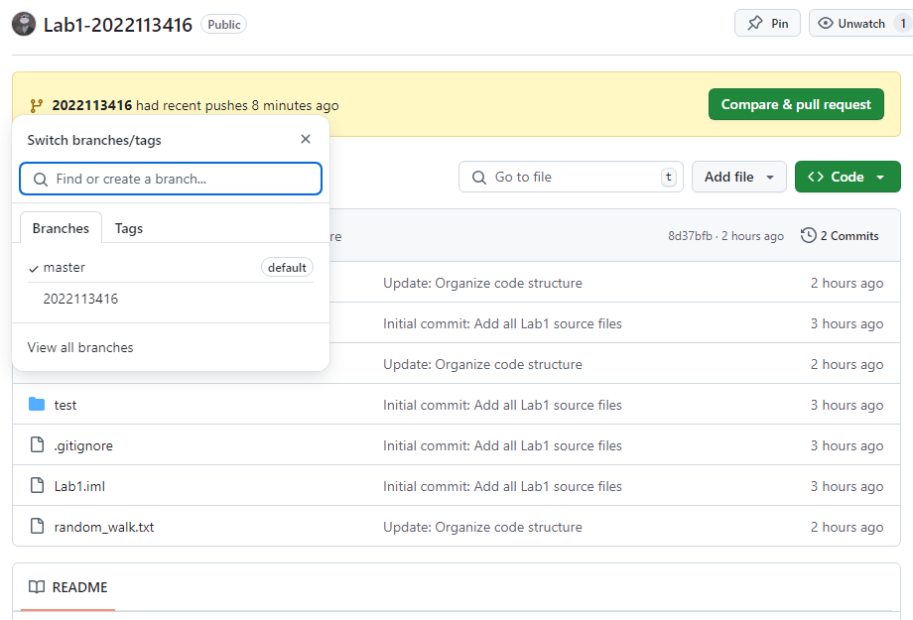
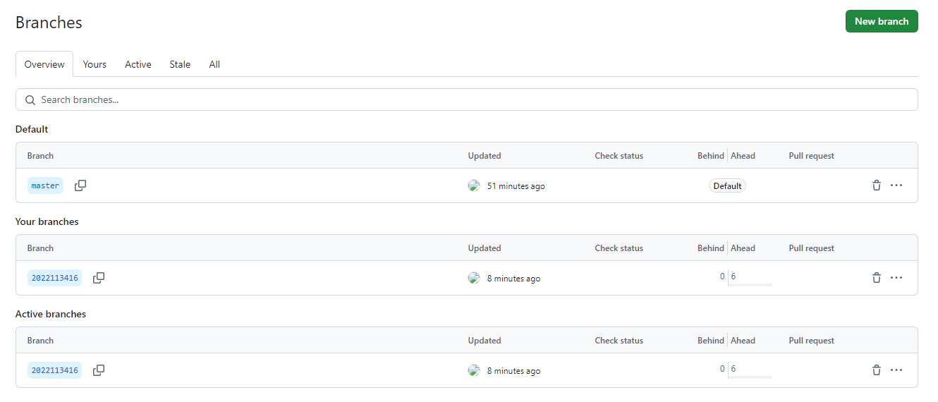

在IDE中使用Git Plugin
使用的IDE是IntelliJ IDEA，将Lab1项目纳入Git管理，可查看所有分支和Git日志，如下图所示：
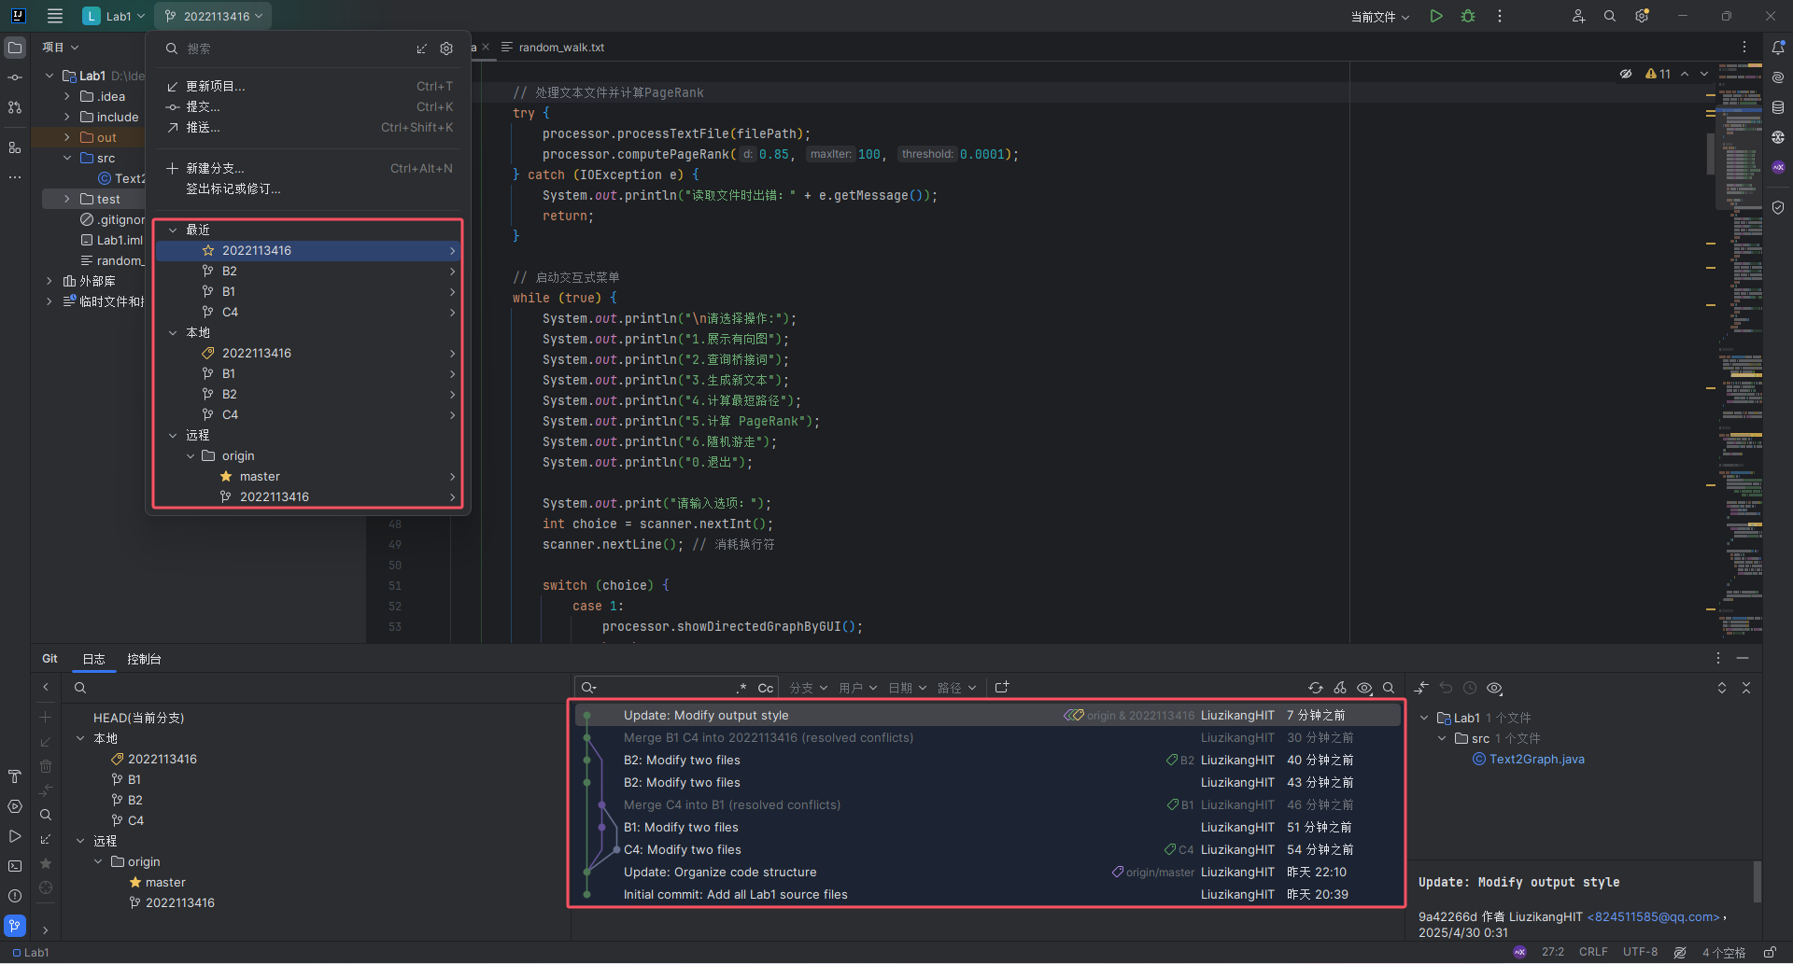对Lab1项目文件进行若干修改，对其进行本地仓库提交操作：
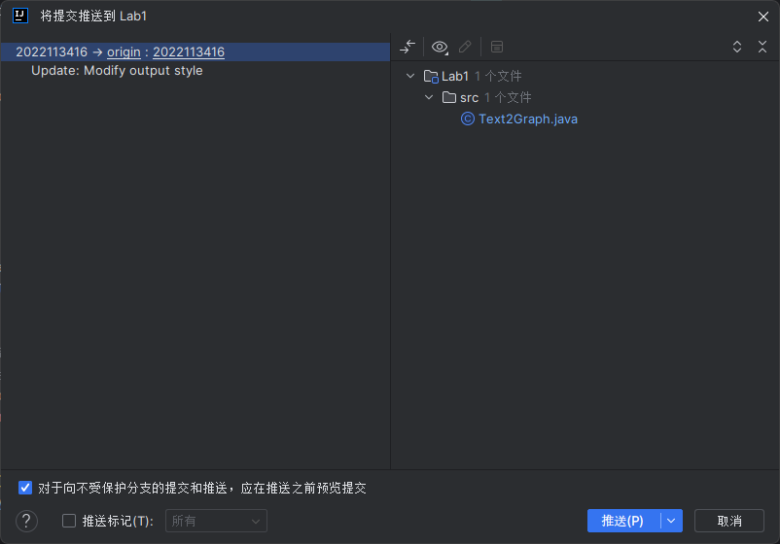
将Lab1内容推送至GitHub的Lab1仓库，查看仓库状态如下图所示：
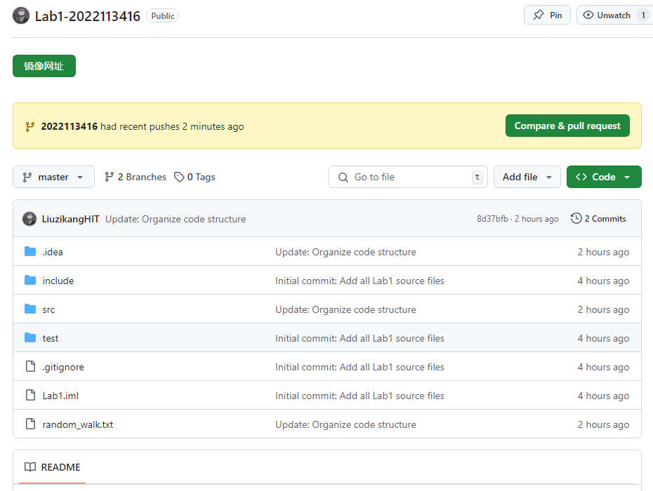

小结
优势：显著提高程序设计与开发效率，在大模型依据描述生成的代码框架上加以修改和完善，可快速实现各个需求功能，节省了从头编写的基本代码时间，可以更专注于复杂逻辑与创新实现。并且大模型考虑的往往更全面，可以发现一些隐藏的潜在错误或不合理的逻辑结构，以及不符合代码规范或风格的写法，有效提高了程序的健壮性和代码的可读性、可维护性。
额外需要做的工作：大模型生成的代码或建议可能存在错误或不准确的地方，尤其是在数学计算方面，开发者需要仔细检查代码的逻辑、功能是否符合预期，不能盲目信任。此外，开发者需要学习如何设计有效的提示词，明确问题描述，使大模型能够准确理解开发者的需求，同时避免产生歧义。受限于预训练数据和更新频率，大模型在调用第三方库时使用的API函数可能与用户当前版本存在不兼容问题，因此需要自行查询官方文档或论坛，替换为可行用法。

